|  |  |  |
| --- | --- | --- |
|  | Universidade do Extremo Sul CatarinenseCurso de Ciência da ComputaçãoDisciplina: Estrutura de Dados IIProfessor: Luciano Antunes[luciano@unesc.net](mailto:luciano@unesc.net) |  |

|  |  |  |
| --- | --- | --- |
|  |  |  |

**Lista de Exercícios**

**Arvores Balanceadas**

**Alunos:Augusto Savi e Arthur Hassan Souki**

**1) Quais são as regras Red-Black ?**

Regra 1: Cada nó é vermelho ou preto

Regra 2: A raiz é sempre preta

Regra 3: Se um nó é vermelho, os seus filhos devem sem pretos (embora o contrário não seja necessariamente verdadeiro).

Regra 4: A altura black deve ser a mesma para todos os percursos da raiz até uma folha, ou um filho nulo.

**2) Em que posição de uma árvore Red-Black um novo nó é inserido ?**

Nas Árvores Red-Black, cada nó é sempre inserido como folha (característica herdada das ABBs), e inserido como vermelho (exceto pela raiz que será sempre preta).

**3) Realize a inserção dos nós abaixo em uma ABB de modo que ela fique balanceada.**

a) 200 – 180 – 220 – 240 – 260 – 280 – 270

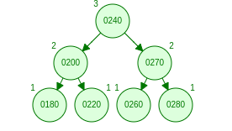

b) 150 – 170 – 190 – 130 – 160 – 120 – 140 – 110

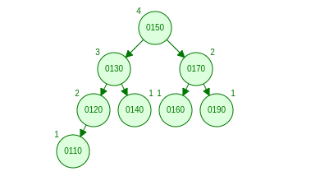

c) 10 – 5 – 15 – 8 - 3 – 2 – 20

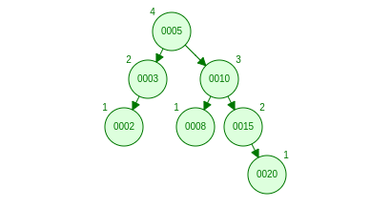

d) 10 – 5 – 15 – 3 –8 – 9

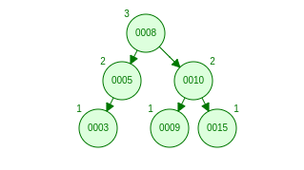

e) 40 – 35 – 30 – 38 – 45 – 25

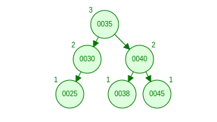

f) 40 – 35 – 45 – 43 – 50 – 55

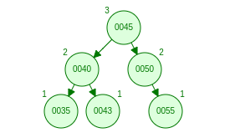

g) 5 – 10 – 15 – 20 – 25 – 30 – 35 – 40

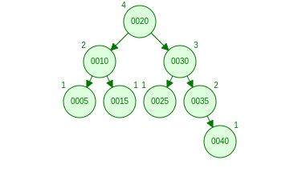

**4) Realize a inserção de nós nas árvores abaixo, de forma a preservar as características das árvores Red-Black.**

a) 200 – 180 – 220 – 240 – 260 – 280 – 270

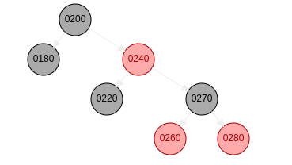

b) 150 – 170 – 190 – 130 – 160 – 120 – 140 – 110

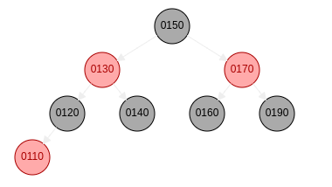

c) 10 – 5 – 15 – 8 - 3 – 2 – 20

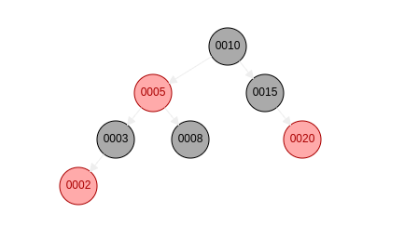

d) 10 – 5 – 15 – 3 –8 – 9

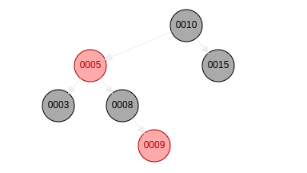

e) 40 – 35 – 30 – 38 – 45 – 25

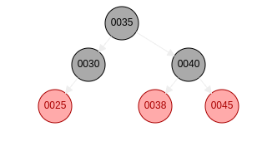

f) 40 – 35 – 45 – 43 – 50 – 55

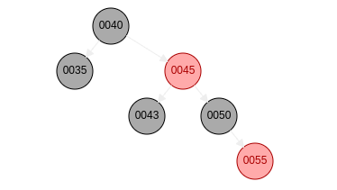

g) 5 – 10 – 15 – 20 – 25 – 30 – 35 – 40

